2025 жылғы 1-ші тоқсанға арналған іс-шара
Астана қаласы әкімдігінің № 29 орта мектебі

№ | Іс-шара атауы | Әлеуметтік желі сілтемесі
 | «Жемқорлық індет»  Мақсаты: Оқушыларды жан-жақтылыққа, тапқырлыққа, ізденімпаздыққа жетелеу, ой-өрісін, тіл мәдениетін, ұлттық құндылықтарды,салт-дәстүрді дәріптеуге еліміздің тарихын насихаттауға тәрбиелеу;  Тыңдаушыларға қолайлы тәрбие беру ортасын қамтамасыз ету үшін тең жағдай жасайтын біртұтас тәрбие беру кеңістігі дағдыларын қалыптастыруға үйрету;  Білім алушылар мен педагогтерді қоғамдық құндылыққа, әлеуметтендіруші қарым-қатынасқа тартатын іс-әрекеттерді ұйымдастыру жолдарын үйрету; | 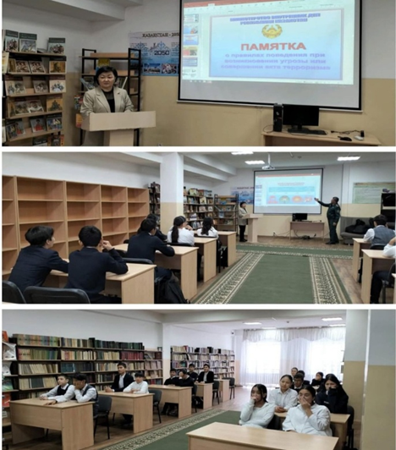  https://www.instagram.com/reel/DIgSTmcMrY8/?igsh=MW01bmxodDh4b3Y1dQ==
 | Білім беру ұйымдарында заңсыз ақшалай қаражат тыйым салу туралы бұйрықты жариялау  Қазақстан Республикасы “Сыбайлас жемқорлыққа қарсы іс-қимыл туралы” заңының 9-бабына сәйкес және “Астана қаласы Білім басқармасы” ММ-нің 2025 жылғы 07 ақпан #243 шығыс хатының негізінде Заңсыз ақша жинауға тиым салынады.  Мектеп директорының №14 бұйрық 2025.10.02 | 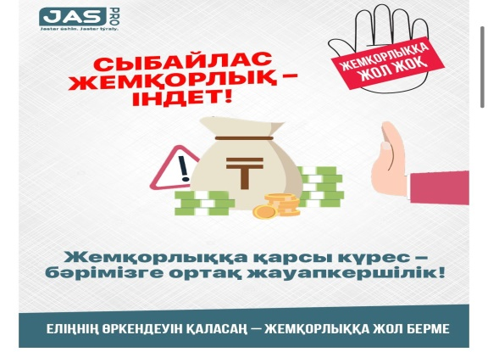  https://www.instagram.com/reel/DIxlhb5iZJJ/?igsh=MXB2MmZvcXJ6dXFseg==
 | «Құқықтық сауаттылық: қауіпсіз өмірге жол» Ата-аналар жиналысы хаттама 4 23.01.2025ж  1.«Құқық бұзушылықтың алдын - алу»  Алматы ауданы полиция басқармасы кезекші бөлім бастығы полиция подполковнигі Бахытжан Рахманқұлұлы Дәрменов  2. «Интернетті қауіпсіз пайдалану және киберқауіпсіздік» және «Сыбайлас жемқорлыққа қарсы іс-қимыл» туралы  Мектеп инспекторы Сартаева Нурия Нурлановна,  аға лейтенант Молдабек Нурбек Мейірбекұлы  3.Біртұтас тәрбие бағдарламасының орындалуы  Мектептің ішкі тәртіп ережесі және мектеп формасы жайлы  Гулия Зейнел Директордың тәрбие ісі жөніндегі орынбасары  4. «Құқықтық сауаттылық: қауіпсіз өмірге жол» баяндама тарих пәнінің мұғалімі Султанова Батчай Зейнуллаевна  5. «Мектеп, ата-ана, бала арасындағы байланыс» 10а сынып ата-анасы Жумабай Бибигуль | 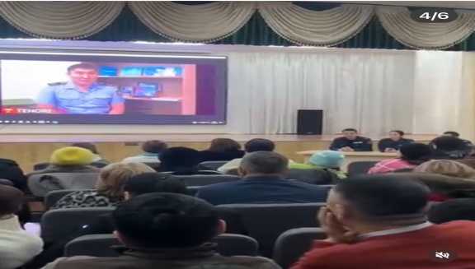  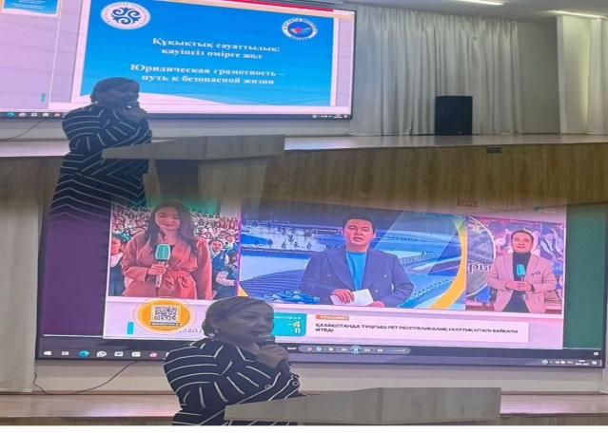  https://www.instagram.com/p/DFLOWl9tPH-/?igsh=ZHA3YTNpbXR0dXB4
 | «Жемқорлыққа қарсы күрес»  Мақсаты: Сыбайлас жемқорлық жайлы түсінік беру;  Бүгінгі күні сыбайлас жемқорлықпен күресу еліміздің күрделі мәселелерінің бірі болып отыр. Сол үшін сыбайлас жемқорлыққа қарсы мәдениет деңгейін қалыптастыруды жүйелі жүргізу мақсатында, оқушылар арасында қоғам қауіпсіздігіне және игілігіне сыбайлас жемқорлықтың зияны туралы білім беру бойынша жұмыстар жүргізілді. | 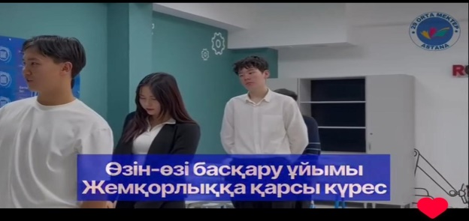  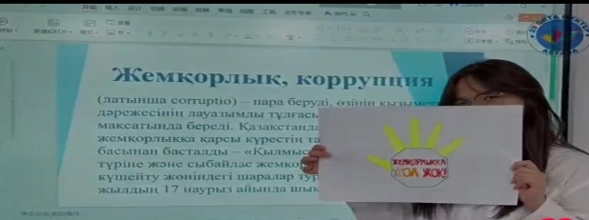  https://www.instagram.com/reel/DA7vPIgtFZy/?igsh=dmVmaHh1azlqNjli
 | «Адалдық адамдықтың белгісі»  Негізгі мақсаты: жалпыадамгершілік және ұлттық құндылықтар аясында өскелең ұрпақтың бойына сыбайлас жемқорлыққа қарсы мәдениетті қалыптастыру және оған қарсы тұруға тұлғаларды тәрбиелеу. | 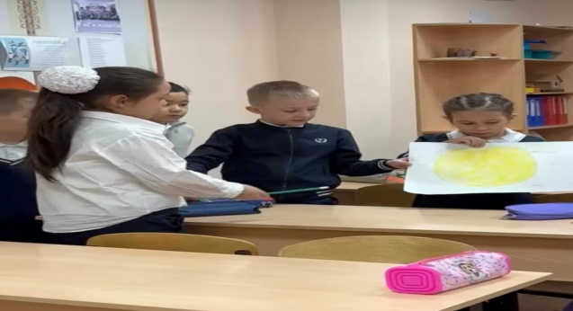  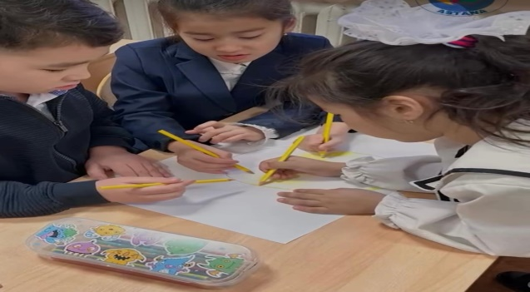  https://www.instagram.com/reel/DIxjTnNC3Uv/?igsh=MTc2Y3FmZzcyd2ppNQ==
 | «Біз коррупцияға қарсымыз!»  Мақсаты: Оқушыларға «Сыбайлас жемқорлық» деген ұғымды түсіндіріп, пайда болу жағдайлары жайлы түсінік қалыптастыру;  Білім алушыларды, жеке адамды, қоғамды және мемлекетті терроризмнен қорғау болып табылады. | 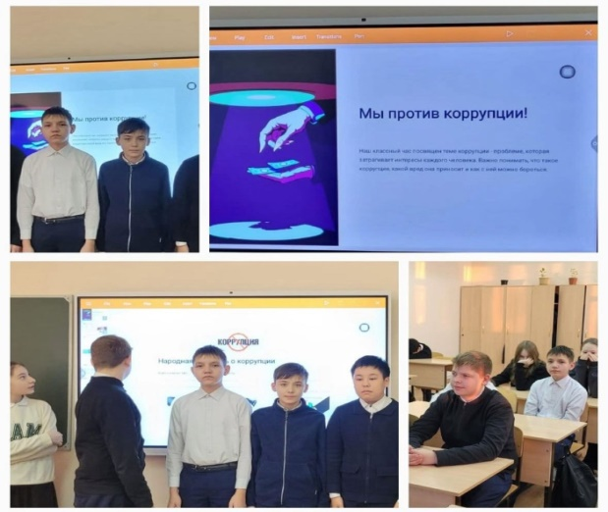  https://www.instagram.com/p/DE1e83bITck/?igsh=MTNlY3BnM2hsM2Yxdw==

